Ellen College Maipú
Teléfono: 225323256/ República # 2375, Maipú.

Asignatura: Educación Física y Salud.
Curso = 2° Básico A.
Taller 2: “Estación de Puntería”

- Inicio.
Objetivo de la clase:
OA 1 = Habilidades motrices básicas de Manipulación (lanzamiento)
Habilidades = Lanzan objetos de diferentes formas y tamaños con precisión hacia un lugar determinado.
- Desarrollo.
“Boliche”
Enumerar 10 botellas de plástico del 1 al 10 y decóralas. Ubícalas formando un triángulo (tal como se muestra en la figura) y con una pelota derríbalas a una distancia de 10 metros y luego de 15 metros. Finalmente si te sientes capaz inténtalo a una distancia de 20 metros…Si puedes...
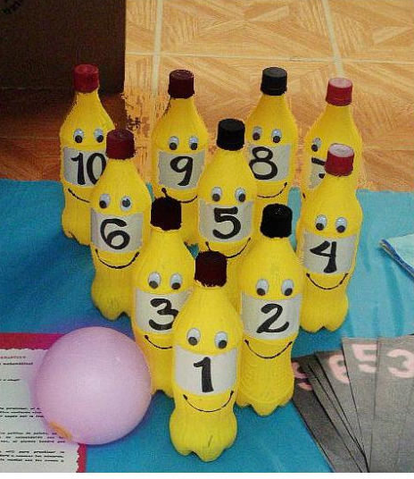
Materiales:
-10 botellas de plástico
-1 pelota
- plumones
- cosas para decorar

- Cierre.

- Aprendizajes Esperados :

- Se espera que el niño logre trabajar sus habilidades motrices básicas, puntualmente la manipulación de objetos al lanzar a distancia.
- También se espera que el niño trabaje su creatividad y que se dé cuenta de que existen muchas actividades lúdicas y sencillas, donde se puede jugar dentro de la casa.

Niños recuerden que todas las actividades o guías son subidas a la plataforma de Webclass. Deben realizar las actividades, todas son evaluadas al libro de clases.

Les envió muchos saludos niños y niñas.
Atentamente el Profesor Pablo.

